Международная олимпиада по русскому языку
«Цветик – семицветик»



— Девочка, девочка, почему ты плачешь?
Женя старушке все и рассказала.
Пожалела старушка Женю, привела ее в свой садик и говорит:
— Ничего, не плачь, я тебе помогу. Правда, баранок у меня нет и денег тоже нет, но зато растет у меня в садике один цветок, называется «цветик-семицветик», он все может. Ты, я знаю, девочка хорошая, хоть и любишь зевать по сторонам. Я тебе подарю цветик-семицветик, он все устроит.
С этими словами старушка сорвала с грядки и подала девочке Жене очень красивый цветок вроде ромашки. У него было семь прозрачных лепестков, каждый другого цвета: желтый, красный, зеленый, синий, оранжевый, фиолетовый и голубой.
— Этот цветик, — сказала старушка, — не простой. Он может исполнить все, что ты захочешь. Для этого надо только оторвать один из лепестков, бросить его и сказать:
Лети, лети, лепесток, Через запад на восток, Через север, через юг, Возвращайся, сделав круг. Лишь коснешься ты земли — Быть по-моему вели. Вели, чтобы сделалось то-то и то-то! И это тотчас сделается.
Помоги решить олимпиаду по русскому языку!
1  | А) Расшифруй словарное слово   | Ответ:
 | Б) Расшифруй словарное слово  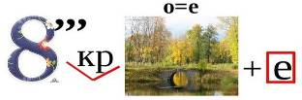 | Ответ:
2  | А) Придумай предложение со словом звезда', чтобы оно было подлежащим; | Ответ:
 | Б) Придумай предложение со словом звезда', чтобы оно было второстепенным членом предложения. | Ответ:
3  | А) Метаграмма:  С глухим – траву она срезает Со звонким – и листочки объедает. | Ответ:
 | Б) Логогриф:  На берегу морском Под солнышком томлюсь. Отнимешь мягкий знак – И вверх я устремлюсь. | Ответ:
4  | А) Определи лишнее слово:  Самовар, вертолёт, пароход, сарафан, светофор | Ответ:
 | Б) Даны 5 непонятных слов. Переставь буквы местами и определи, что их объединяет.  ЦОТРАМ САТУРШ УРЕШБТ ПЕШОН | Ответ:
5 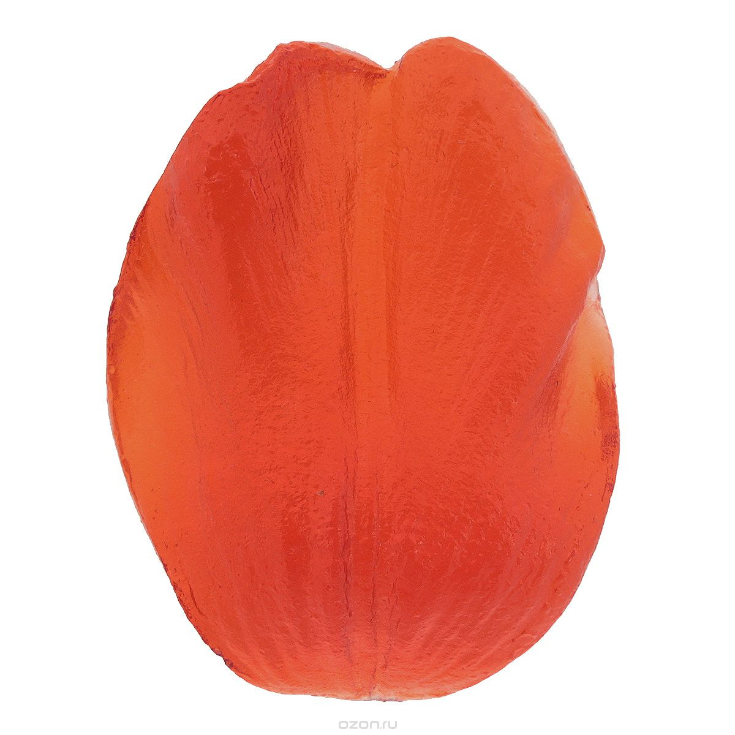 | А) Найди группу родственных слов:  1.малина, маленький, малиновый, малинка  2.солнечный, солнце, соль, солнышко  3.тёмный, темнеть, темнота, потемнеть 4.лес, лесной, лестница, лесок | Ответ:
 | Б) Найди слово, соответствующее схеме:  ЗАМАЗКА ЗАЙЧИХА ЗАДАЧА ЗАБОТА | Ответ:
6  | А) Из двух слов – третье новое:  ТОВАР + КУЧА = | Ответ:
 | Б) Шарада:  Мой первый слог найдешь в капели, Второй – так называют рот. А целое найти сумели, когда ходили в огород. | Ответ:
7  | А) Сколько фразеологизмов в рассказе?  Чтобы вырасти в глазах другого человека, не стоит стрелять глазками, лезть в глаза, есть его глазами, мозолить ему глаза. И уж ни в коем случае нельзя пускать пыль в глаза и хлопать глазами. Иначе этот человек, у которого глаз наметан, смерит вас глазами и скажет "С глаз долой!" | Ответ:
 | Б) Закончи фразу-подсказку:  КАЖДЫЙ ОХОТНИК ЖЕЛАЕТ…………….. | Ответ?

